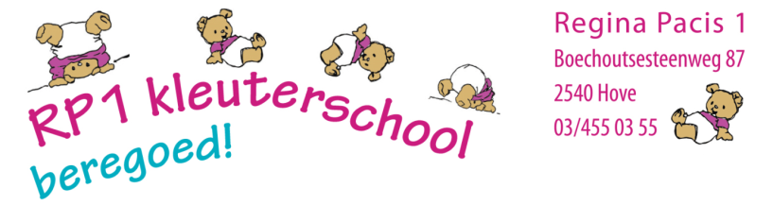
Bijlage 5.4

Medicatie op school

Naam van het kind: ……………………………………………………..............

Klas: …………………………………………………………………………….

Mag de lessen bijwonen maar dient de volgende medicatie in te nemen tijdens de schooluren :

Benaming van de medicatie: ……………………………………………………..

Tijdstip inname: …………………………………………………………………..

In te nemen hoeveelheid: ........................................................................................

Mogelijke bijwerkingen: …………………………………………………………

Wijze bewaring medicatie: …….............................................................................

De medicatie dient steeds in de originele verpakking met de daarbij horende bijsluiter te worden meegebracht. Het geneesmiddel dient steeds van een etiket te worden voorzien met daarop de naam van het kind, de klas en een telefoonnummer van de ouder(s).

Antigifcentrum : tel. 070 245 245 – vanuit het buitenland +32 70 245 245

Naam arts: ……………….… … Naam ouder(s): …………………………...

Datum: ……………………....... Datum: ……………………………………

Handtekening: ………………… Handtekening: ……………………………

Stempel van de arts:

Naam + handtekening van het personeelslid dat

het innemen van de medicijnen begeleid,

…………………………………………………

…………………………………………………

